“不忘初心、牢记使命”主题党课学习大会顺利召开

为贯彻落实“不忘初心、牢记使命”主题教育活动，增强党员责任意识，提高党性修养，10月31日下午2:30，能源科学与工程学院院长孙志强老师于院办206为本二支部全体成员讲授了《不忘初心，牢记使命》主题党课，支部全体党员参与讨论学习。

孙志强同志首先强调，为中国人民谋幸福，为中华民族谋复兴，是中国共产党人的初心和使命，是激励一代代中国共产党人前赴后继、英勇奋斗的根本动力。开展“不忘初心、牢记使命”主题教育，就要牢牢把握“守初心、担使命，找差距、抓落实”的总要求，努力实现理论学习有收获、思想政治受洗礼、干事创业敢担当、为民服务解难题、清正廉洁作表率的具体目标。

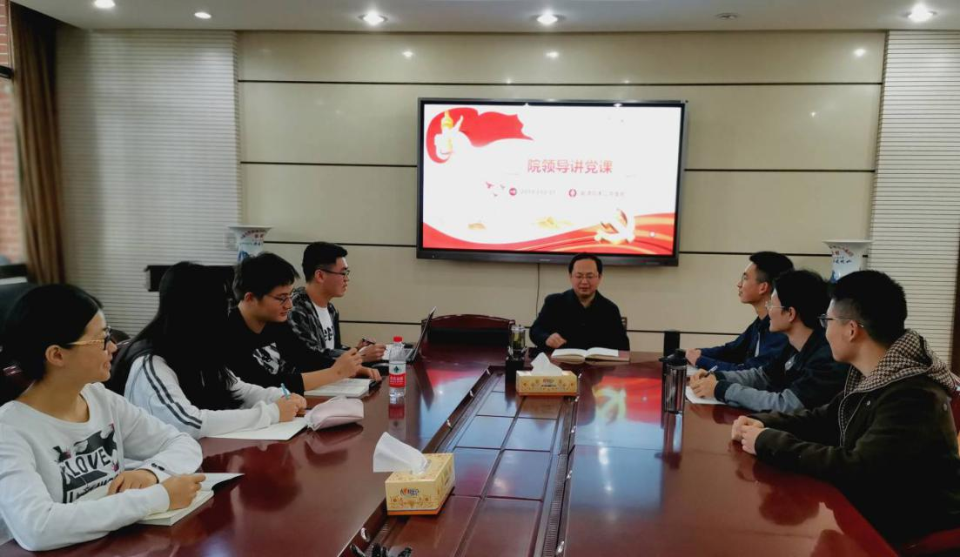

接着，孙志强同志向在场的党员表示了殷切的期望。他表示“我们党依靠学习创造了历史，更要依靠学习走向未来。”要把理论学习贯穿主题教育，始终坚持读原著、学原文、悟原理，推动学习贯彻习近平新时代中国特色社会主义思想和习近平强军思想往深里走、往实里走、往心里走，把学习成效体现到增强党性、提高能力、改进作风、推动工作上来。

通过本次主题党课学习，本二支部全体党员进一步理解了“不忘初心、牢记使命”的深刻内涵。在今后的日子里，党员同志们必将勇于担当、善于担当，真正将“不忘初心、牢记使命”内化于心，外化于行。